山西省民用爆炸物品安全管理
标准体系编制说明

2025年12月

目 录

一、 工作简况 2
二、 标准体系建设的背景 4
三、 标准体系的建设目标、构建依据及实施原则 5
四、 国内相关标准化情况综述 8
五、 各级子体系划分原则和依据 9
六、 体系的主要内容 10
七、 与其他体系交叉情况和处理意见 11
八、 需要其他体系协调配套的意见 11
九、 标准制修订规划建议 11

《山西省民用爆炸物品安全管理标准体系》
编制说明

- 工作简况
- 任务来源
按照山西省市场监督管理局《关于下达2024年度标准体系项目计划的通知》（晋市监函〔2024〕131号）文件，《山西省民用爆炸物品安全管理标准体系》由山西省公安厅申报提出，由山西省公安厅警务技术中心、山西焦煤集团化工有限责任公司、中北大学、山西警察学院等单位承担。
- 主要起草单位和起草人
主要起草单位：山西省公安厅警务技术中心、山西焦煤集团化工有限责任公司、方圆标志认证集团山西有限公司、山西六六信息科技有限公司、山西警察学院、中北大学。
主要起草人：张高勤、李鹏、姚宁强、于雁武、杨振佳、赵庆富、杨腾、郭晋孜、庞伟、王克剑、段丽菁、石琼、孙浩磊、李慧敏、张宇龙、裴虹、付琼、郗雪辰、冀肇南、韩浩。
- 主要工作过程
2024年6月：成立标准体系编制工作组；
2024年7月-10月：搜集、研究民用爆炸物品安全管理相关法律法规和政策文件，全面梳理民用爆炸物品安全管理相关的国家标准、行业标准、地方标准；
2024年11月-12月：按照国家、省相关文件精神，结合梳理的各级标准，编制标准体系结构图；
2025年1月-3月：按照标准体系结构图，完善标准体系文件，编制标准明细表、标准统计表，提出拟制定标准。
2025年4月-5月：4月22日，省公安厅、省市场监管局组织召开第一次专家评审会，来自山西省检验检测中心、山西警察学院、中北大学、太原市消防救援支队等单位的专家对标准体系提出了修改意见。编制组按照专家意见，对标准体系的建设依据、构成因素图、总体结构图、标准明细表等进行了修改完善。
2025年6月-8月：7月9日，省市场监管局、省公安厅联合组织召开了第二次专家审查会，专家组对标准体系文本进行了研讨，对各子体系内容和标准明细表提出了修改意见。编制工作组按照专家意见对标准体系进行了修改完善。
2025年9月-10月：10月15日，省市场监管局、省公安厅联合组织召开了第三次专家审查会，专家组对标准体系文本和编制说明进行了研讨，对文本内容的表述和标准明细表提出了修改意见。编制工作组按照专家意见对标准体系文本和编制说明进行了修改完善。
2025年10月-11月：标准体系文本和编制说明修改完善后，向省公安厅治安总队、刑侦总队、交管总队、法制总队、山西警察学院等单位征求意见，收到意见3条，编制工作组按照反馈意见对标准体系文本和编制说明进行了修改完善。
- 标准体系建设的背景
- 法律法规的要求
民用爆炸物品属于高危物品，其生产、储存、运输、使用等环节都涉及重大安全风险。国家相关法律法规如《中华人民共和国安全生产法》《中华人民共和国矿山安全法》《民用爆炸物品安全管理条例》等，对民用爆炸物品的安全管理提出了明确要求。山西省根据国家法律法规，结合本省实际情况，制定了《山西省矿山企业民用爆炸物品安全管理规定》等地方性规章制度。
- 矿山安全生产的需要
山西是国内民爆业务大省，业务覆盖面广，民用爆炸物品使用数量庞大，相关单位、人员数量众多。尤其是煤矿领域爆破业务，爆破作业现场特殊、爆破作业流程复杂、各环节管理、技术和监督要求更加严格。为防止因民用爆炸物品管理不善引发的矿山事故，保障矿山生产安全，需要构建严格的安全管理标准体系。
- 防范事故和犯罪的需要
民用爆炸物品一旦流入非法渠道，可能被用于违法犯罪活动，严重威胁社会安全稳定。通过构建安全管理标准体系，规范民用爆炸物品的管理，可以有效防止民用爆炸物品被盗、被抢或流失。通过全链条、闭环式的标准化管理，从源头上杜绝涉爆案件，筑牢公共安全防线，守护人民群众的生命财产安全。
- 提升安全管理水平的需要
构建统一的安全管理标准体系，有助于规范民用爆炸物品的全流程管理，包括购买、储存、运输、使用、销毁等环节，确保每个环节都有章可循。
- 事故教训的警示
近年来，国内部分地区发生了因民用爆炸物品管理不善引发的重大安全事故。这些事故给山西敲响了警钟，促使山西进一步加强民用爆炸物品的安全管理。
山西省民用爆炸物品安全管理标准体系的构建，是应对安全事故、适应技术革新、强化监管效能的多重需求下的必然选择。其核心目标是通过系统性规范，降低全链条风险，保障公共安全，同时推动行业向安全、高效、绿色方向转型。
- 标准体系的建设目标、构建依据及实施原则
- 建设目标
以习近平新时代中国特色社会主义思想为指导，全面贯彻落实党的二十大和二十届历次全会精神，深入贯彻落实习近平总书记关于安全生产重要论述和考察山西重要讲话重要指示精神，认真落实省委、省政府关于民爆行业安全工作的决策部署，牢固树立安全发展理念，坚持防范化解重大安全风险，加强安全生产标准化建设，健全完善隐患排查治理体系和安全预防控制体系，持续强化安全管理基础能力建设，提升安全管理水平。围绕民用爆炸物品安全管理要求，结合山西省民爆业务特点，尤其是煤矿领域爆破作业监管要求，加强统筹规划和顶层设计，以规范民用爆炸物品安全管理为主线，构建内容完整、结构合理、系统全面、层次清晰的标准体系。
- 构建依据
1.法律法规及规章
- 中华人民共和国标准化法
- 中华人民共和国安全生产法
- 中华人民共和国消防法
- 中华人民共和国矿山安全法
- 民用爆炸物品安全管理条例
- 山西省标准化条例
2.国家政策文件及规划
- 国家标准化发展纲要
- 民用爆炸物品进出口管理办法（中华人民共和国工业和信息化部 中华人民共和国公安部 中华人民共和国海关总署 部令第21号）
- 民用爆破器材进出口管理暂行办法（科工法字〔2000〕640号）
- 民用爆炸物品行业重大事故隐患判定标准（工信部安全〔2024〕234号）
3.省级政策文件及规划
- 中共山西省委 山西省人民政府关于贯彻落实《国家标准化发展纲要》的实施意见（晋发〔2022〕29号）
- 山西省矿山企业民用爆炸物品安全管理规定（晋政办发〔2021〕24号）
4.相关标准及规范
- GB/T 13016-2018 标准体系构建原则和要求
- 实施原则
需求引领，顶层设计。围绕民用爆炸物品安全管理要求，结合山西省民爆业务特点，尤其是煤矿领域爆破作业监管要求，加强统筹规划和顶层设计，以规范民用爆炸物品安全管理为主线，构建内容完整、结构合理的标准体系。
全面系统，重点突出。山西作为全国民爆业务大省，民用爆炸物品使用数量庞大，涉及单位、人员数量众多。体系重点围绕民用爆炸物品购买、运输、爆破作业等环节安全管理要求，系统梳理国家标准、行业标准和地方标准，优先制定促进行业高质量发展的关键标准。
科学规范，协调统一。加强标准体系与国家法律法规、政策措施的衔接配套。依托各项标准的内在联系，编制形成层次清晰的有机整体。各层级标准保持逻辑连贯性，避免交叉矛盾，强化标准制定、实施和监督的统筹协调。
开放兼容，动态优化。突出目标导向和需求导向，跟踪国内外先进技术发展，在民用爆炸物品公共安全管理、作业安全管理等方面，适时补充完善体系内容，持续优化标准体系整体架构，提高标准体系的科学性和适用性。
- 国内相关标准化情况综述
民用爆炸物品行业（以下简称“民爆行业”）是推进现代化基础设施体系建设、保障国民经济建设和社会发展需要的重要基础性行业。民用爆炸物品作为一种特殊物品，其生产、流通和使用需要非常严格的安全管理标准和规范。
依据《民用爆炸物品安全管理条例》，我国构建了以公安部门为主、多部门协同的监管框架，明确了民用爆炸物品生产、销售、运输、储存、使用全链条管理要求，发布了《“十四五”民用爆炸物品行业安全发展规划》，提出提升产业集中度、推动智能制造等目标。
目前，国内已发布的国家标准、行业标准中，涵盖了产品标准（如工业炸药、电子雷管）、生产安全标准（如防爆设备要求）、运输与储存规范（如专用车辆标准、储存库安全规范）及操作规程（如爆破安全规程），形成多维度技术规范。目前，从公开的文献资料中，尚未发现国家、其他省份关于民用爆炸物品安全管理标准体系的内容。山西省作为国内民爆业务大省，需要建立完善的民用爆炸物品安全管理标准体系，用来规范管理民用爆炸物品的公共安全管理和购买、运输、作业等环节。
- 各级子体系划分原则和依据
按照GB/T 13016-2018的要求，结合民用爆炸物品安全管理要求，从标准层级、标准类别、标准领域三个维度，确定山西省民用爆炸物品安全管理标准体系构成因素，分别为：
第一维度：标准领域，划分为：公共安全管理、流向安全管理、作业安全管理。
第二维度：标准层级，划分为：国家标准、行业标准、地方标准。
第三维度：标准类别，划分为：基础标准、技术标准和公益标准。
标准体系总体框架包括：通用基础标准子体系、公共安全管理标准子体系、流向安全管理标准子体系、作业安全管理标准子体系。
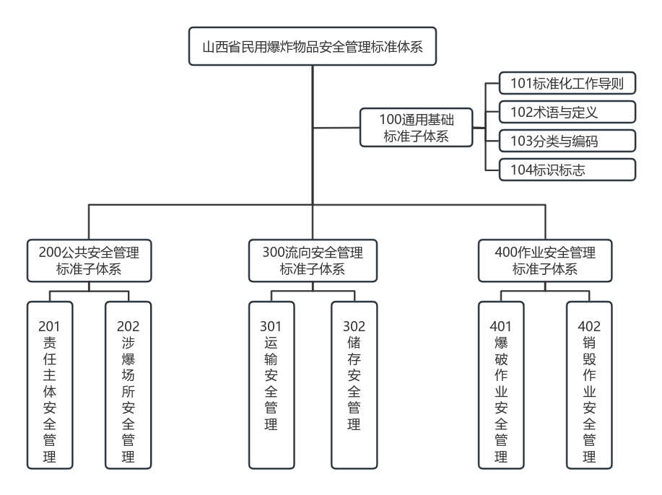
图1 山西省民用爆炸物品安全管理标准体系结构图
- 体系的主要内容
按照GB/T 13016-2018的相关要求，结合民用爆炸物品安全管理要求，构建山西省民用爆炸物品安全管理标准体系总体框架，包括：通用基础标准子体系、公共安全管理标准子体系、流向安全管理标准子体系、作业安全管理标准子体系。
通用基础标准子体系是指与民用爆炸物品安全管理标准体系紧密相关、普遍适用标准的集合，对标准体系的建立和实施发挥保障和支撑作用。通用基础标准子体系包括标准化工作导则、术语与定义、分类与编码、标识标志等4个类别。
公共安全管理标准子体系是为保障公共安全，对民用爆炸物品的责任主体、涉爆场所提出相关要求的标准集合，防范爆炸事故和非法行为，维护社会稳定和正常生产生活秩序。包括：责任主体安全管理标准、涉爆场所安全管理标准2个类别。
流向安全管理标准子体系是对民用爆炸物品在运输、储存等环节安全要求的标准集合，确保民用爆炸物品的流向合法、合规。包括：运输安全管理标准和储存安全管理标准2个类别。
作业安全管理标准子体系是为规范民用爆炸物品合法、合规使用，对民用爆炸物品在爆破作业、销毁作业等环节进行管理的相关标准集合，包括：爆破作业安全管理标准和销毁作业安全管理标准2个类别。
整个体系收集了194个标准，其中，国家标准95个、行业标准96个、地方标准3个。提出了未来拟制定的标准建议20个。
- 与其他体系交叉情况和处理意见
该体系与现行有效的省级标准体系不存在交叉的情况。
- 需要其他体系协调配套的意见
无。
- 标准制修订规划建议
紧密围绕我省民用爆炸物品安全管理的现实情况和发展需求，聚焦民用爆炸物品安全管理，打造开放创新的山西省民用爆炸物品安全管理标准体系。从分类与编码、标识标志、责任主体安全管理、涉爆场所安全管理、运输安全管理、爆破作业安全管理、销毁作业安全管理等方面优先制定标准，近期拟制定标准包括但不限于以下项目，见表1。
表1 拟制定标准明细表
序号 | 子体系  名称 | 标准体系  编号 | 拟制定标准名称
 | 100通用基础标准子体系 | 103.019 | 涉爆车辆分类与代码
 | 100通用基础标准子体系 | 103.020 | 化学示踪剂分类与代码
 | 100通用基础标准子体系 | 104.009 | 化学示踪剂标识规范
 | 100通用基础标准子体系 | 104.010 | 涉爆业务图符规范
 | 100通用基础标准子体系 | 104.011 | 涉爆高危因素特征标注规范
 | 100通用基础标准子体系 | 104.012 | 涉爆管理规则描述规范
 | 200公共安全管理标准子体系 | 201.033 | 涉爆信息查询服务规范
 | 200公共安全管理标准子体系 | 201.034 | 民用爆炸物品接口服务封装规范
 | 200公共安全管理标准子体系 | 201.035 | 涉爆数据异常情况处理规范
 | 200公共安全管理标准子体系 | 201.036 | 民用爆炸物品示踪技术规范
 | 200公共安全管理标准子体系 | 202.014 | 涉爆物品经营场所视频采集规范
 | 300流向安全管理标准子体系 | 301.023 | 涉爆车辆管理与标注数据项技术要求
 | 400作业安全管理标准子体系 | 401.060 | 电子雷管起爆器数据传递技术规范
 | 400作业安全管理标准子体系 | 401.061 | 爆破作业现场视频采集技术要求
 | 400作业安全管理标准子体系 | 401.062 | 封闭/半封闭起爆环境有害气体监测技术规范
 | 400作业安全管理标准子体系 | 401.063 | 电子雷管起爆过程监测技术规范
 | 400作业安全管理标准子体系 | 401.064 | 爆破作业方案设计技术规范
 | 400作业安全管理标准子体系 | 401.065 | 爆破作业 民用爆炸物品领用、发放及转运技术规范
 | 400作业安全管理标准子体系 | 402.004 | 废旧爆炸物品销毁处置安全管理规程
 | 400作业安全管理标准子体系 | 402.005 | 爆炸物品销毁处置安全技术规程

